Brocard

Bilden die Ecktransversalen zu den Dreiecksseiten die gleichen Winkel, dann treffen sie sich i.a. nicht in einem Punkt, außer zB. beim gleichseitigen Dreieck, wo alle Ecktransversalen durch`s Zentrum (der Vereinigung aller besonderen Punkte) mit den Seiten 30° bilden! Das Schnitt–Dreieck ist jedoch immer ähnlich zum Ausgangsdreieck. Außer für den Winkel von 90° (Höhen) und eben für den sog. Brocard-Winkel Omega=ω. Hier schneiden sie sich nämlich genau in einem Punkt, dem BROCARD-Punkt Ω.

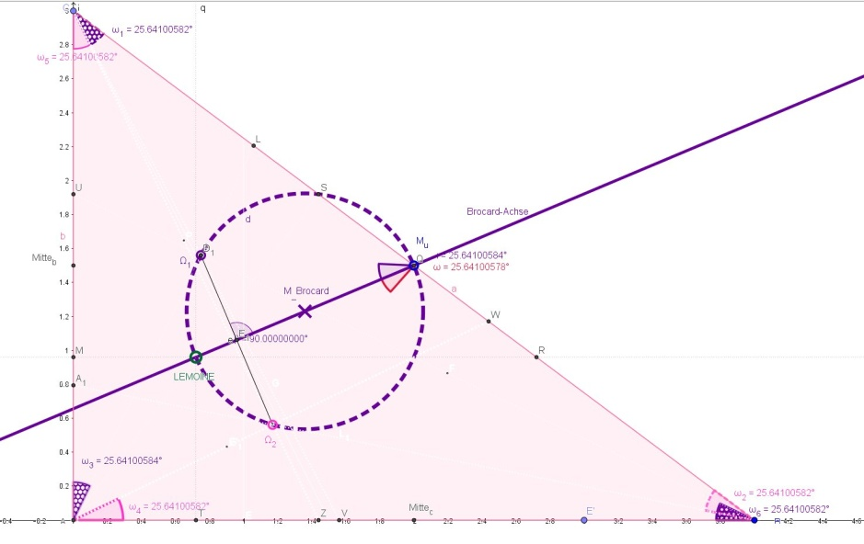

Genauer gesagt gibt es zwei solcher Brocardpunkte Ω₁ und Ω₂ je nach Umlaufsinn. Er ist Schnitt der je drei Beikreise durch je zwei Ecken, die dabei jeweils noch eine Dreieckseite tangieren (2 Möglichkeiten). Als isogonal konjugierte Punkte bilden sie zwei gleich große kongruente Teilpunktdreiecke (Cevadreiecke).

Für den Winkel Omega gilt die

berühmte Formel

cot ω = Σ cot αi =cot α + cot β + cot γ

= ( a² + b² + c²) / (4A)

= u/(4r) – (4R+r)/u

sin-² ω = sin-²α + sin-²β+ sin-²γ

Wegen sin αi = ai/(2R) ist
sin-²α + sin-²β+ sin-²γ = (16,25/13)²+ (16,25/14)²+ (16,25/15)²
= 4,08336876…
und sin-² 29,6611462° = 4,083368764

Die Cotangens-Summen-Formel kann man nicht für rechtwinklige anwenden, da ja cot 90°=∞ !

Für rechtwinklige Dreiecke mit der Hypotenuse c gilt:

sin ω = ab/√ {(c²+a²)b²+ a²c²}

= 2A/(√Σ ai²ak² (i ≠ k))

Beispiel: 2.Standard-Dreieck 13, 14 und 15

cot ω = Σ a_{i}²/(4x84)= 147,5/84 = 1,755952381

ω = 29,6611462°

sin Omega
= ur/√ {(½u)4 + r²(4R+r)²-½ru²(4R - r)}

sin ω = 12/√(64 + 11² - ½12²x9)
= 12/√769 = 0,432731

bzw. 3x4/{√(25+9)(25-9)+ 15x9}= 12/√769

ω = 25,64100582°

Insbesondere für rechtwinklige Dreiecke ist
das 1.Standart-Beispiel 3, 4 und 5 :

ω = sin⁻¹ ab/√[ (c²+a²)(c²-a²)+ a²c²]

= 2A//√ {c⁴ - a⁴ +(ac)²}

sin-² ω = sin-²α + sin-²β+ sin-²γ

Wegen sin αi = ai/(2R) ist
sin-²α + sin-²β+ sin-²γ = (16,25/13)²+ (16,25/14)²+ (16,25/15)²
= 4,08336876…
und sin-² 29,6611462° = 4,083368764

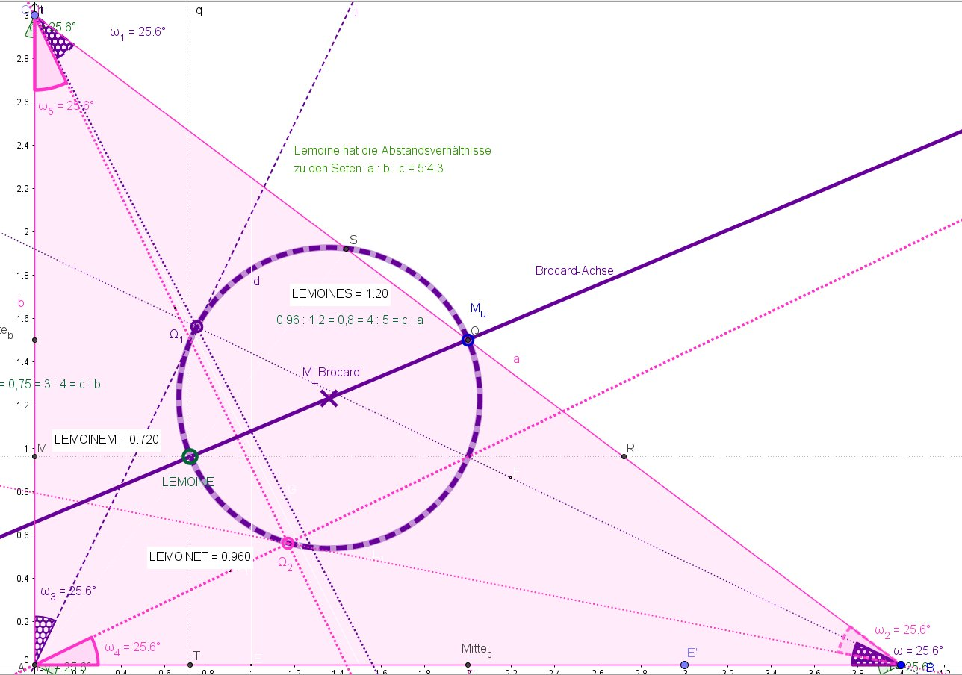

Die beiden Brocardpunkte Ω₁ und Ω₂ und das Umkreizentrum M_{u} liegen auf dem Brocardkreis, dessen Mitte gerade die Mitte von LM_{u} ist.

Die Mittelsenkrechte von Ω₁ und Ω₂ –genannt Brocard-Achse - schneidet diesen eben im Lemoinepunkt L. Beim rechtwinkligen Dreieck dieser Symmedianenpunkt L genau die Mitte der Höhe!

Beim rechtwinkligen Dreieck ist der Lemoinepunkt die Mitte der Höhe (Es gibt ja nur eine Höhe!)

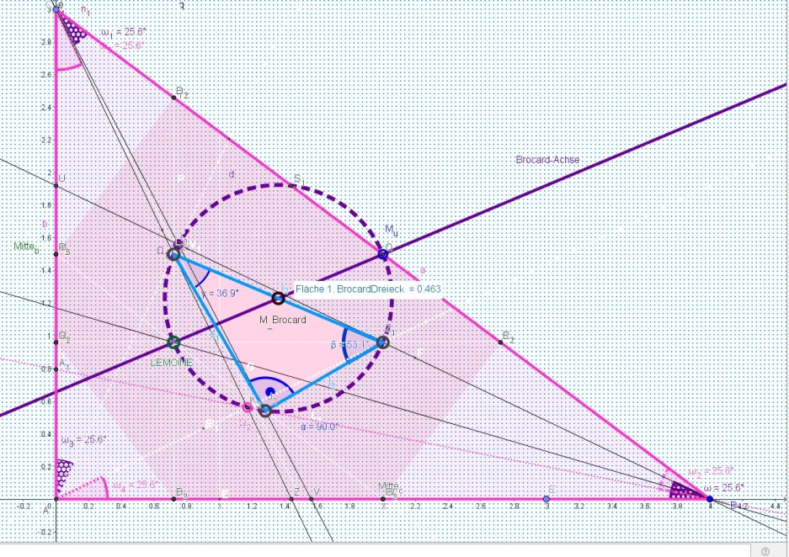
Das Brocarddreieck besteht aus den drei zusätzlichen Schnitten der Transversalen durch die beiden Brocardpunkte mit dem Brocardkreis.

Das Schnittdreieck dieser Brocardpunkttransversalen ist dem Ausgangsdreieck ABC ähnlich

also rechtwinklig und den 53,1°-Winkel

und seine Hypotenusenmitte ist Zentrum des Brocard- und des Lemoine-Kreises!

Flächeninhalt des Brocard-Dreiecks

A _{Brocard∆} = A (∑a_{i}⁴– a²(b² +c²)-(bc)²)/(∑a_{i}²)²

Beispiel obere Abb. Standard-Dreieck

A _{Brocard∆} = 6*(5⁴+4⁴+3⁴ - 5²*25-12²)/50²

= 6*/(962-625-144)/50=6*193/50²=0,4632
obige Abb.

Der Kreis durch die beiden Brocardpunkte und das Umkreiszentrum Mu wird als Brocard-Kreis bezeichnet. Sein Radius ist also die halbe Entfernung des Lemoinepunktes zum Umkreiszentrum Mu

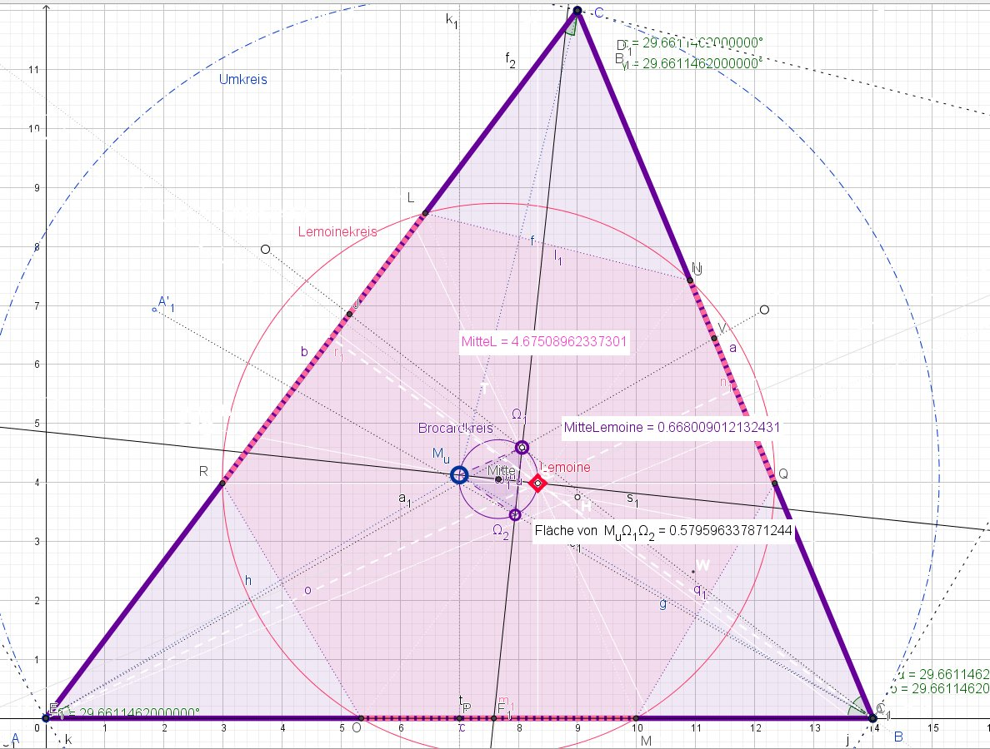
Je gleichseitiger das Dreieck wird, umso größer ω (umso näher rückt ω an die 30º-Grenze) und umso kleiner wird der Brocardkreis (bei 30º schrumpft er zum Zentrums-Punkt)!

Der Radius des Brocard-Kreises ½|M_{u}L|ist:

R1.Brocard = ½R √(1-4sin²ω) / cos ω .

Im Beispiel mit 13, 14 und 15 ist

1 - 4sin² ω ≈ 0,02
√(1-4sin²ω) ≈ 0,143

Rerster Brocard = R√(1-4sin² ω)/( 2 cos ω) ≈ 0,67
obige Abb.

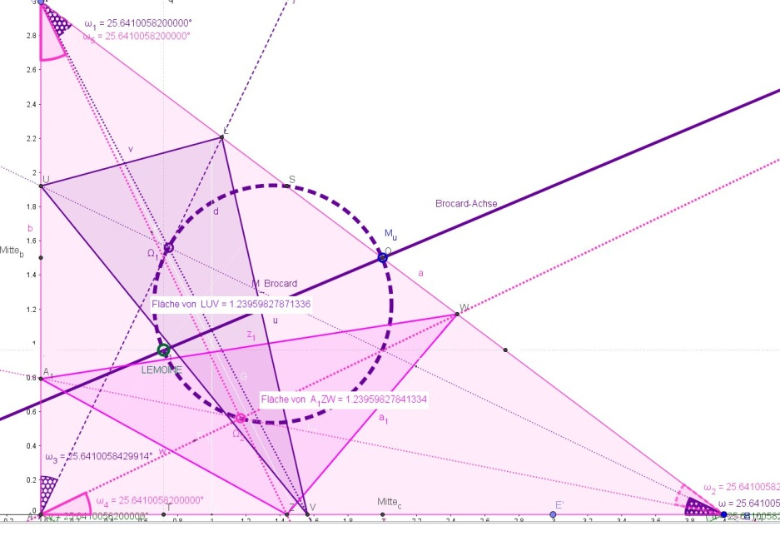

Flächengleichheit der Cevandreiecke der beiden Brocardpunkte!

Eines ist rechtwinklig.

Die Mitte zwischen M_{u} und dem Lemoinepunkt ist das Zentrum des Brocardkreises. Er ist auch das Zentrum des Lemoinekreises.

Man zeichnet also LMu und deren Mitte, die auch der Mittelpunkt des Bracardkreises (nd des Lemonekreises) ist.

Die Entfernung der beiden Brocardpunkt ist

|Ω1Ω2|= 2R sin ω √(1-4sin²ω)

= 5* 0,50097…*sin 25,64100582°= 1.0839…

---------folgende Abb.
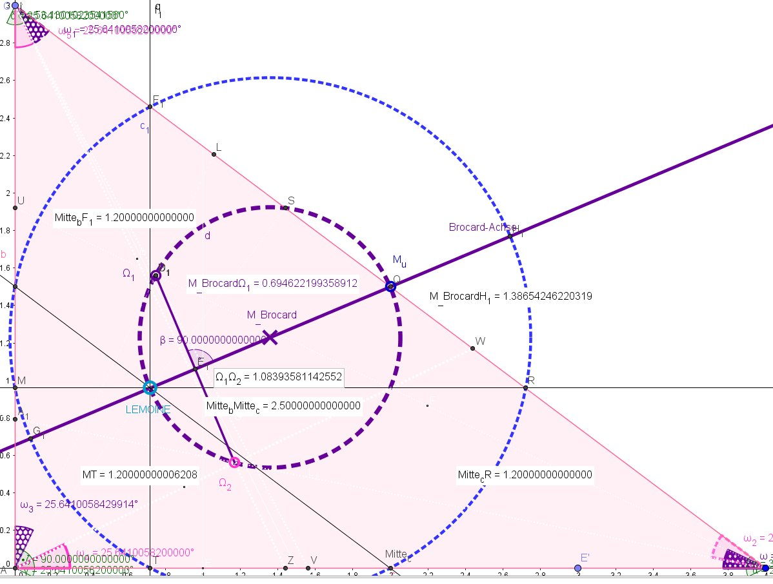

Die Seitenparallelen durch den Lemoinepunkt schneiden die Seiten in sechs Punkten.

Der Lemoinekreis ist Umkreis dieses Sechsecks aus den drei gleichlangen Antiparallelen.

Der Radius des Brocard-Kreises ½|Mu L| ist:

RBrocard = ½R √(1-4sin²ω) / cos ω .
= 1,25 * 0,50097…/cos ω = 25,64100582°
= 0,6946221998
obige Abb.
Die Entfernung eines Brocardpunktes zum Umkreismittelpunkt Mu ist
|ΩM_{u}| = cos ω |MuL| = R √(1-4sin²ω)
sin ω = sin 25,64100582°= 0,43273….
|ΩMu| = 2,5*0,50097…= 1,252435859

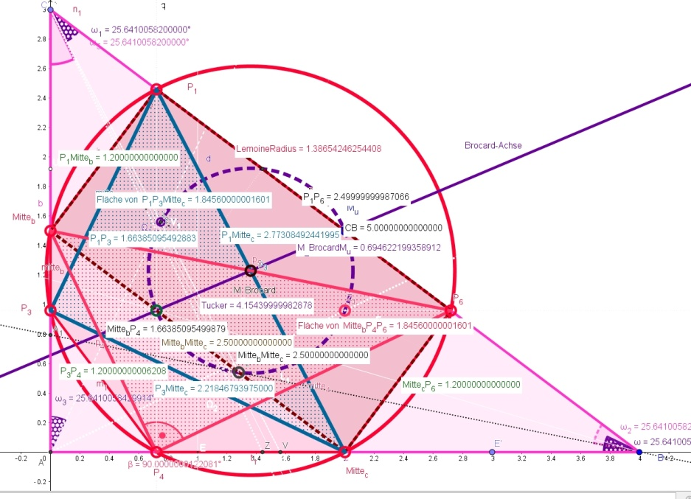
Konzentrische Kreise von Brocard und Lemoine.

Lemoine-Umkreiszentrum LM_{u} ist
Brocard-Durchmesser
P₁Mitte_{c} ist Lemoine-DURCHMESSER

An der rechten Ecke ist der durch die Hypotenusenparallele entstandene Abschnitt, der den Lemoinepunkt geht (gestrichelt), genau so lang wie der Umkreisradius, nämlich
R= c/2 = 2,5
Er bildet mit den beiden parallel-gleichen Antiparallelen ein Rechteck, dessen LÄNGE die halbe Hypotenuse 2,5 des rechtwinkligen Dreiecks ist, und die Breite ist einer der gleichlangen Antiparallelenabschnitte, hier genau 1,2 lang. Der Flächeninhalt ist exakt die halbe Dreiecksfläche,
1,2 mal 2,5 = 3.

Die alternierend durchlaufenen
sechs Tuckerpunkte bilden zum einen das rechtwinklige Dreieck P₁P₃Mitte_{c}
das dem Ausgangsdreieck ABC ähnlich ist.

Das pinke andere auch Dreieck Mitte_{b}P₄P₆ ist auch rechtwinklig, und hat genau dieselbe Fläche. (ist aber zum Referenzdreieck nicht ähnlich).
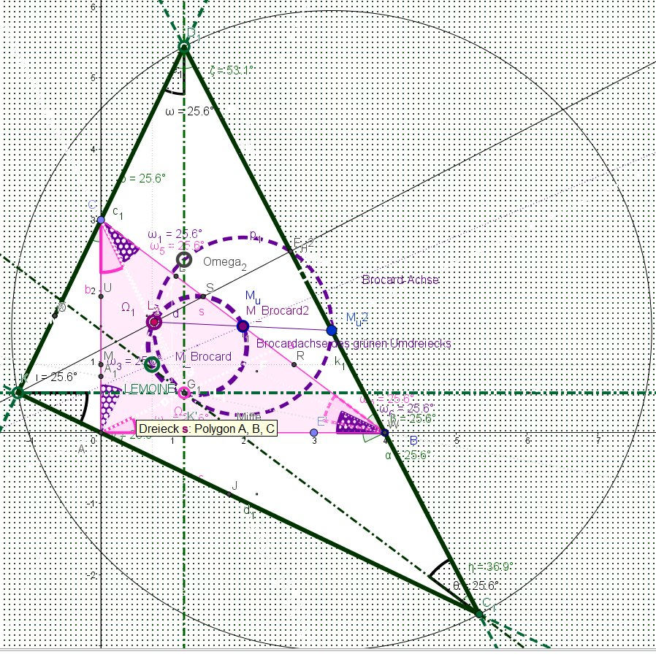
Wenn man die ω-Winkel immer im selben Drehsinn nach außen ansetzt (oder auch nach innen- dann gibt es kleinere ähnliche Dreieck) erhält man stets einen Brocarpunkt Ω als denselben, wie beim Ausgangsdreieck ABC.
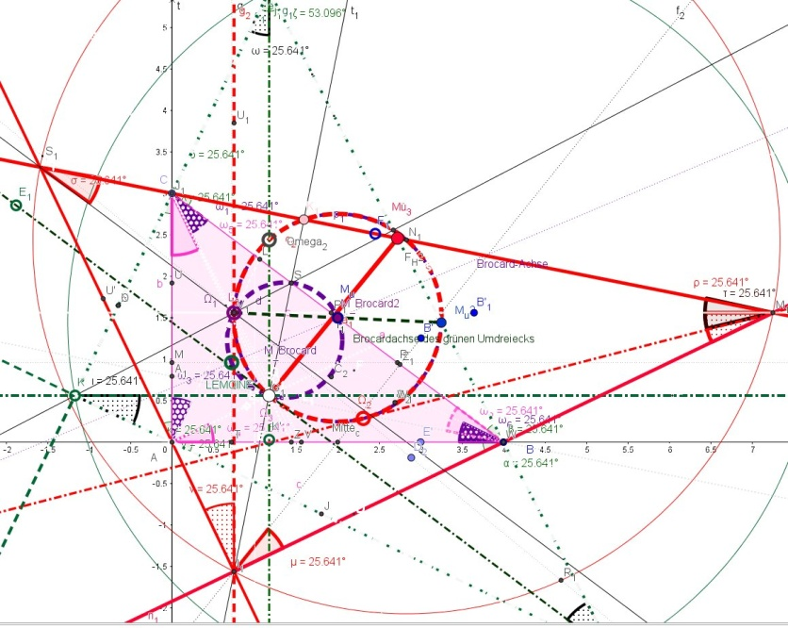
Ω andersherum aufgesetzt hat denselben Brocarkreis
Natürlich ist der Brocardkreis aber größer, im selben Verhältnis wie alles ähnliche. Er geht aber stets auch noch durch den 2. Brocardpunkt des Urspungsdreiecks! Dieser zweite Brocardpunkt ist aber natürlich ein anderer.

Die Entfernung eines Brocardpunktes zum Umkreiszentrum Mu ist

|ΩM_{u}|= cos ω |MuL| = R √(1-4sin²ω)
= 1,252435859

|

Die Entfernung
ist somit doppelt so groß im roten Brocardkreis der folgenden Abb.

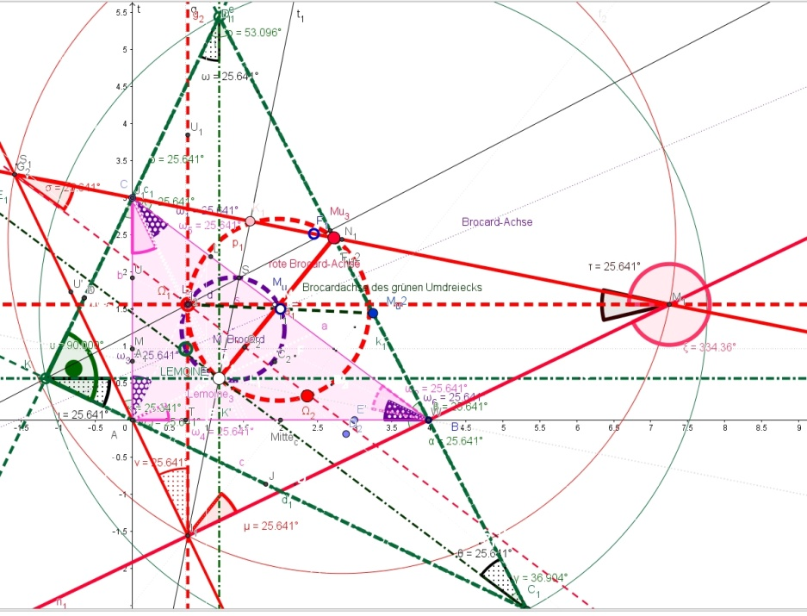
Die Brocardkreise sind identisch bei den beiden in verschiedenem Drehsinn angebrachten ω-Winkel

Man könnte nun wiederum den Omegawinkel nach außen im gleichen Umlauf ansetzen, und wieder bliebe ein Omegapunkt gleich, und der neuerliche Omegakreis ginge auch durch den anderen. etc.
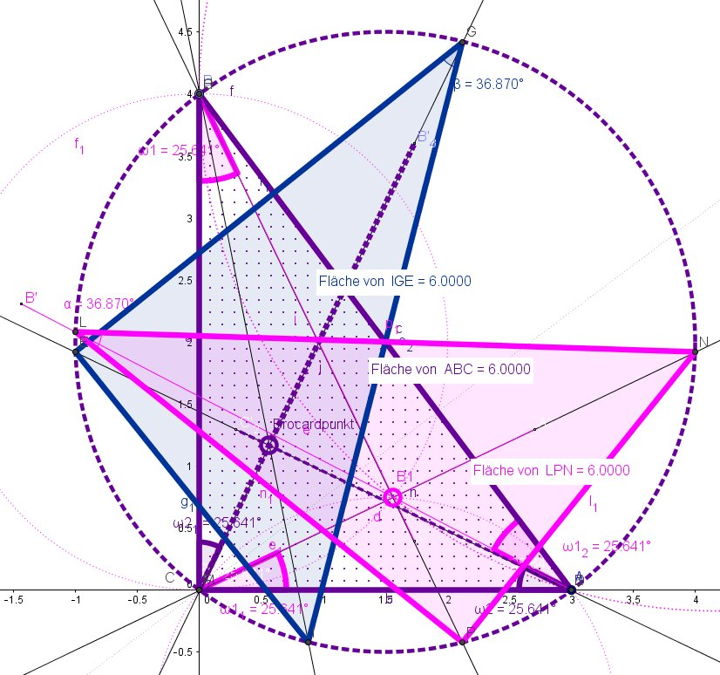
Verlängert man die Brocardtransversalen bis zum Umkreis, dann entstehen zwei mit dem Ausgangsdreieck kongruente Dreiecke.

Alle Brocardpunkte der drei Dreiecke (paarweise fallen immer zwei zusammen) liegen auf einem zum Umkreis konzentrischen Kreis, denn die Entfernung der Brocardpunkte zum Umkreiszentrum ist immer gleich! Diese Entfernung, der Radius, ist aber nicht genau halb so groß, wie der Umkreisradius.

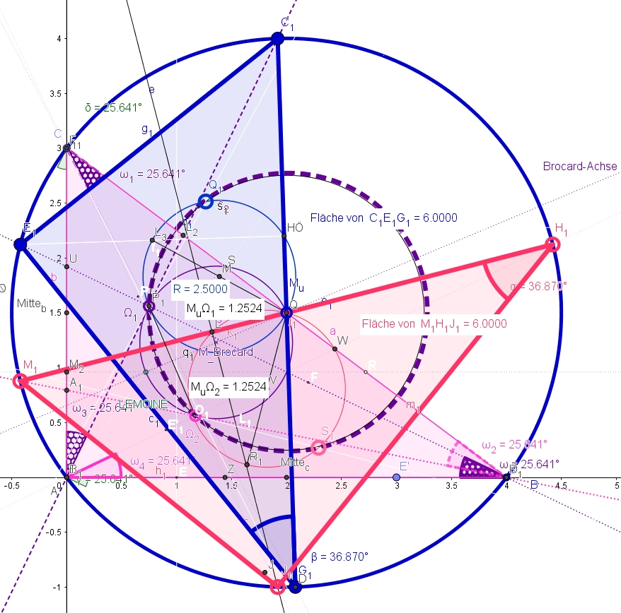
Die Entfernung eines Brocardpunktes zum Umkreiszentrum Mu ist

|ΩM_{u}|= cos ω |MuL| = R √(1-4sin²ω)
= 1,252435859
- - -

Die Entfernung des Lemoine-Punkt (Symmedian)
zum Um- bzw. Inkreismittelpunkt ist

LM_{u} = 4R√{ (u/2)⁴ - ru²(2R + 3,5r) + r²(4R + r)²}
/ (u² -16rR -4r²)

LM_{i} = √{ R [u²(R + r) - 4r(4R + r)² ]} / [(u²/(4r) - 4R – r]

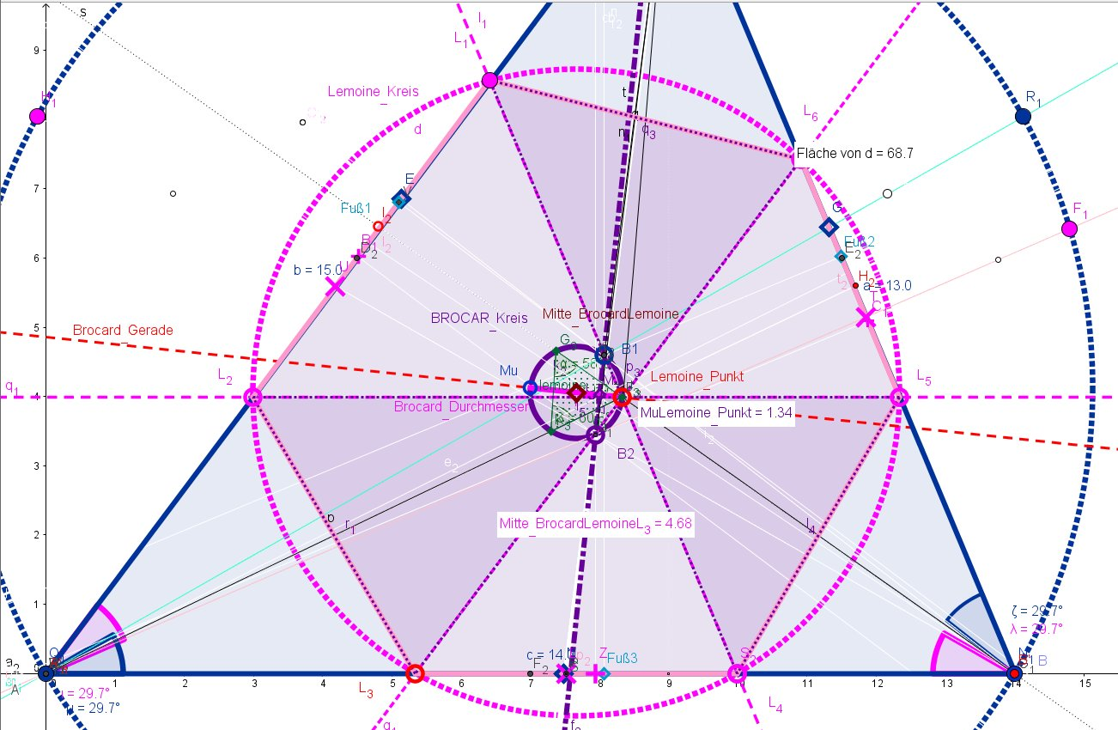
Der Brocard-KREIS (er fällt hier etwas mickrig aus, da das Dreieck fast gleichseitig ist!)
und der Lemoine-Kreis sind konzentrisch

Die Parallelen zu den Seiten durch den Lemoinepunkt schneiden die Dreiecksseiten in einem Tucker-SECHSECK, durch die der Lemoinekreis verläuft. Drei Diagonalen im Sechseck(pinkt gestrichelt) sind gleich lang und antiparallel zu den Seiten.

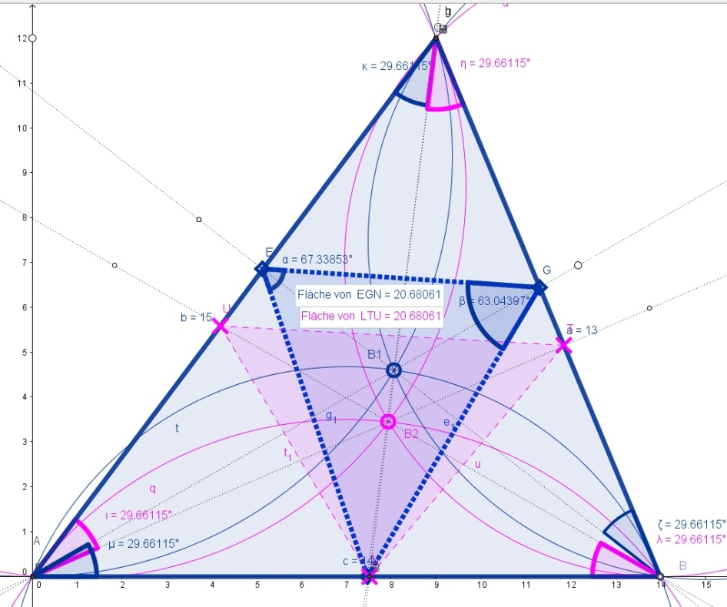
Die beiden Brocard-Punkte B1 und B2
Man kann die ω-Winkel im oder gegen den Uhrzeigersinn anlegen!
Die Ecktransversalen durch den ersten Brocardpunkt B1
schneiden die Seiten in drei Punkten, die ein
zum Ausgangsdreieck ABC ähnliches Dreieck bilden.

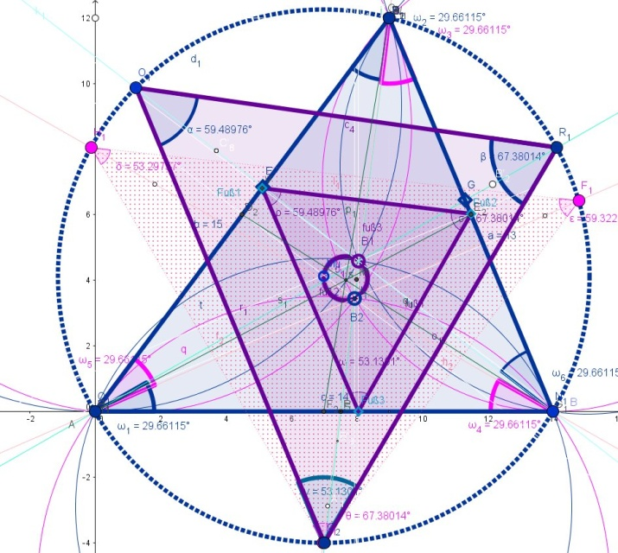
Das Fußdreieck des ersten Brocardpunktes B1 ist zum Ausgangsdreieck ähnlich
(k = 99/200; k²mal 84=20,58)

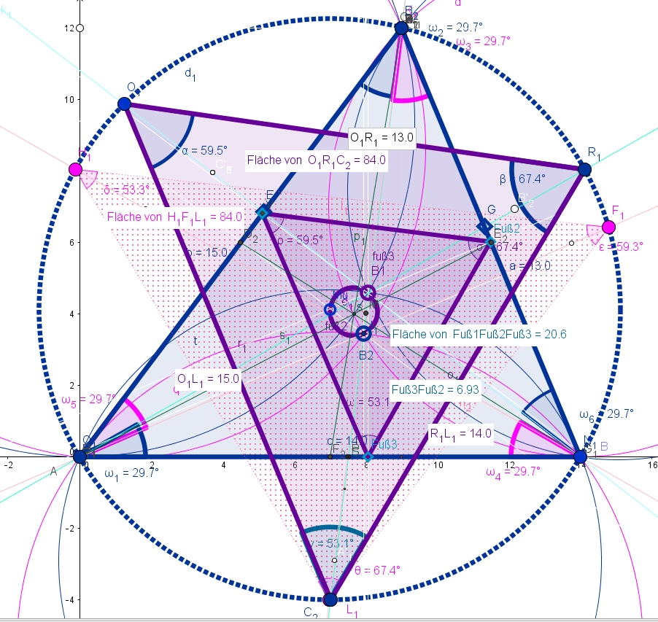

Die Verlängerungen der ersten Brocard-Transversalen B1 schneiden sich mit dem Umkreis in jeweils drei Punkten, die zum Ausgangsdreieck konkurent (identisch) sind.

Die Verlängerungen des zweiten Borcardpunktes
bis zum Umkreis bilden ein Dreieck derselben Fläche 84.

Beispiel der Abbildung mit 13, 14 und 15 ist

1 - 4sin² ω ≈ 0,02
√(1-4sin²ω) ≈ 0,143
R Brocard = R√(1-4sin² ω)/( 2 cos ω) ≈ 0,67
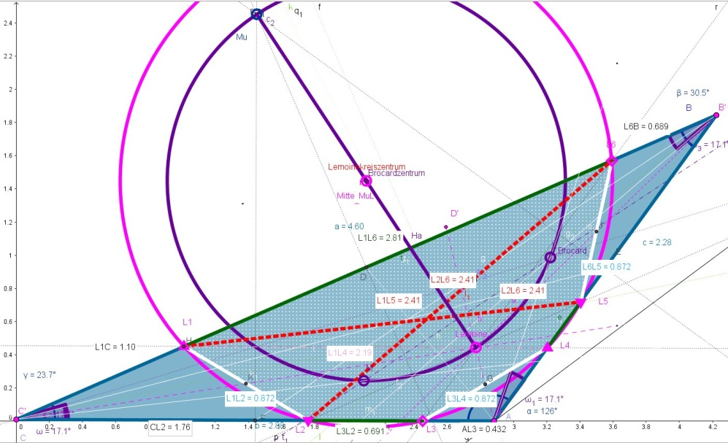
Brocardkreis und Lemoinekreis beim stumpfwinkligen

Der Brocardwinkel ist hier deutlich kleiner als 30º,
nämlich ω=17,1º

Im Grenzfall, wenn ein Winkel die 180° erreicht, vereinigen sich beide Kreise. Der Brocard-Winkel wird Null und die Radien werden unendlich.

Zum Schluss noch einige Bemerkungen:

Da im Dreieck immer alles dreifach ist, gibt es auch einen dritten Brocard-Punkt Ω₃, den Brocardmittelpunkt des Antimediandreiecks.

Ω₃ erhät man also, in dem man den Brocardmittelpunkt M_{B} (schwarzes Kreuz) am Schwerpunkt S zentrisch streckt mit dem Faktor -2 !
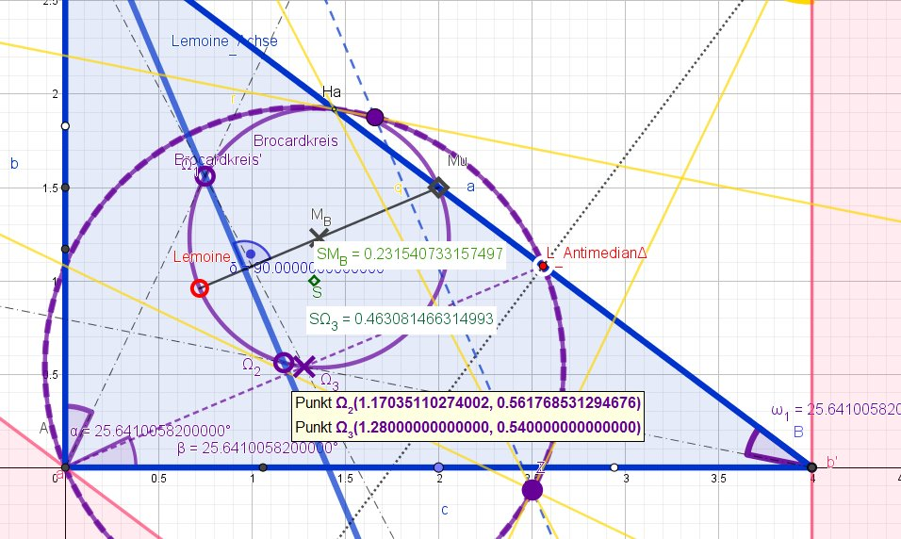

Die Fußpunktdreiecke bezüglich einem der Brocardpunkte sind kongruent und zum Ausgangsdreieck ähnlich. Die beiden Brocardpunkte schließen mit M_{u} den doppelten Brocard-Winkel 2ω ein.

Und LΩ₁MuΩ₂ ist ein rechtwinkliger Drachen.

Daher ist

cos ω = ½|Ω₁Ω₂| : |Ωi Mu| = |Ωi Mu| : |L Mu|

Die Mittelsenkrechte von Ω1Ω2 heißt Brocard-Achse, und sie steht senkrecht auf der Lemoine-Geraden (=Verbindungslinie der Brocardpunkte)

Die Summe der Kotangenswerte der drei Dreieckswinkel

cot ω = cot α + cot β + cot γ
= (a²+b²+c²)/4A =

= [sin² α + sin² β + sin² γ] / (2 sin α sin β sinγ)
= [a sin α + b sin β + c sin γ] / [a cos α + b cos β + c cos γ]
= 1,5 tan (½α) + 0,5 cot (½α)

tan ω = 4A/(Σai²)
sin-² ω = sin-²α + sin-²β+ sin-²γ

Beispiel:
Standard-Dreiecks mit den Seiten 13, 14 und 15

tan ω = 4A/(Σai²) = 4x84/(13²+14²+15²)= 336/590 = 0,56949915254 …und daher ω≈29,6611462°.

Wegen sin αi = ai/(2R) ist
sin-²α + sin-²β+ sin-²γ = (16,25/13)²+ (16,25/14)²+ (16,25/15)² = 4,08336876…

und sin-² 29,6611462° = 4,083368764

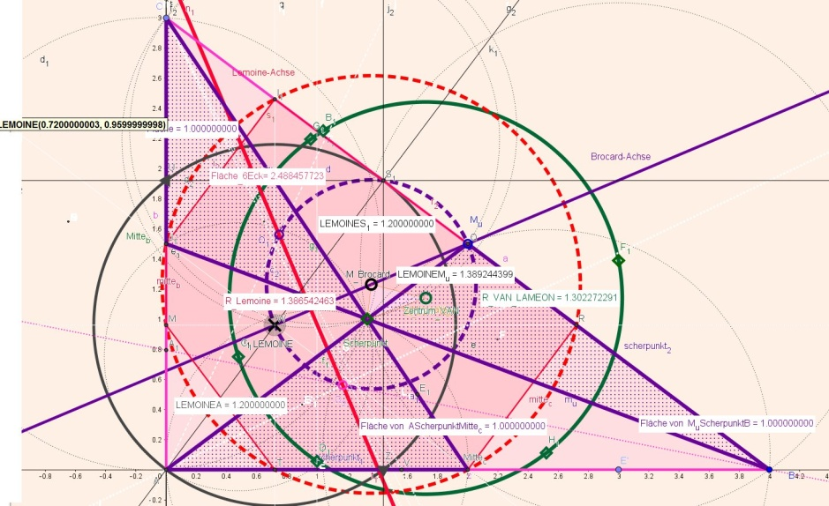

Der grüne Kreis ist der Van Lameon, der die Umkreiszentren der sechs flächengleichen Teildreiecke enthält welche durch die Seitenhalbierenden entstehen.
Beim rechtwinkligen Dreieck ist der Lemoinepunkt die Mitte der Höhe.

Im rechtwinkligen Dreieck ist das Zentrum des Taylorkreises der Lemoinepunkt und sein Radius ist die Länge der Antiparallelnabschnitte bzw. die halbe Höhe
(Die Höhe ist sein Durchmesser und hier liegen nur vier Punkte auf dem Taylorkreis).

Die Seitenparallelen durch den Lemoinepunkt schneiden die Seiten in sechs Punkten. Der Lemoinekreis ist Umkreis dieses Tucker-Sechsecks aus drei gleichlangen Antiparallelen der Länge , das ein Rechteck beinhaltet, mit der Länge R und der Antiparallelenlänge als Breite,
dessen Diagonale die Hypotenuse des 2. Brocard-Dreiecks ist.

R_{Lemoine}.= ½√(R²+R_{Kos}²) = ½R / cos ω.
R_{Lemoine}.= 1.25/ cos 25,64100582°
= 1,386542462
obige Abb.

für RKosinus. = R tan ω = abc/(a²+b²+c²)
erhalten wir 60:50=1,2
1,2²+2,5² = 7,69 daraus die Wurzel und diese halbieren, ergibt auch 1,386542462

Beispiel: a=13, b=14 und c=15

R_{Lemoine} =½√{(65/8)²+(2730/590)²}≈4,675…
41/16 /cos 29,6611462°=4,670896623
Lemoine-Kreis ist konzentrisch zum Brocard-Kreis und zerteilt jede Seite in drei Abschnitte, die sich wie die Seitenquadrate verhalten.
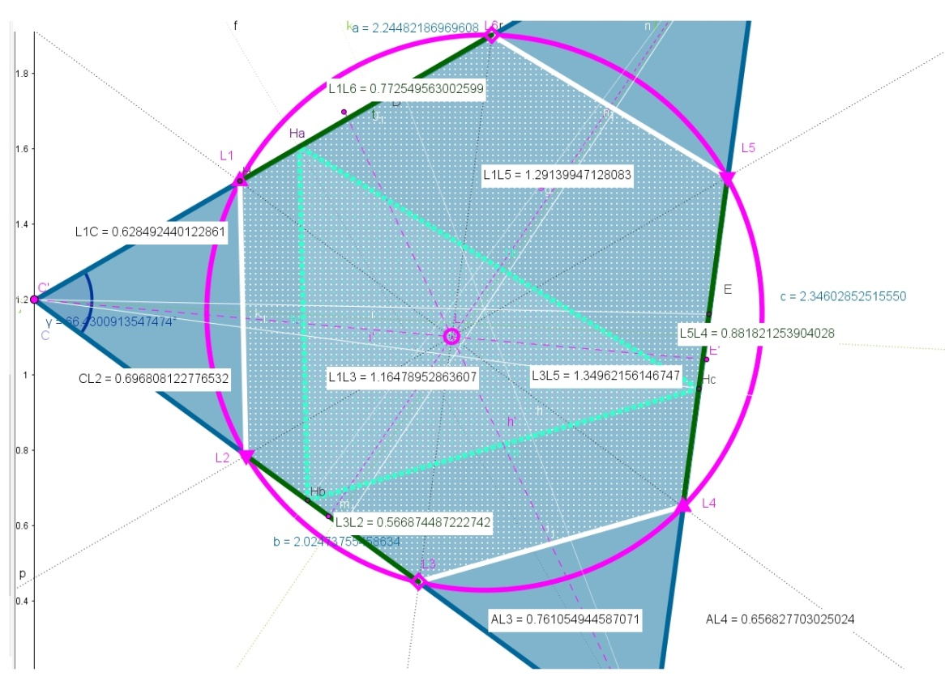
Die vom Lemoinkreis herausgeschnittenen Sehnen verhalten sich wie die Kuben der Dreieckseiten a³:b³:c³
b³ : a³ = 0,362822951
die dritte Wurzel ist 1,108697699 und ist gleich L1L5 : L1L3 = 1,1086977
a³:c³ = L1L3 : L3L5
L1L3 : L3L5 = 0,9568604328 hoch 3 mal c³ und daraus die dritte Wurzel
2,24482187 = a
Der Lemoinepunkt hat noch einige weitere Eigenschaften. Beipielsweise ist seine Abstandsquadratsumme zu den Seiten minimal, was L´Huillier 1809 schon bewies. Auch der Lemoinekreis hat noch weitere erstaunlich Eigenschaften: Er teilt die Seiten in Abschnitte, die sich wie die Quadrate der Seiten verhalten.
CL2 : L2L3= 1,22921059 und a² : b² = 1,22921059
L2L3 : AL3 = 0,7448535632 und b²: c² = 0,7748535628

Fällt man von jedem Höhenfußpunkt die Lote auf die beiden anderen Dreiecksseiten, - diese Lote heißen die Nebenhöhen des Dreiecks, -und es gibt insgesamt sechs davon-, dann erhält man sechs Fußpunkte. Sie sind also die Projektion der Ecken des Höhenfußpunktdreiecks auf die Dreiecksseiten. Diese Fußpunkte liegen auf dem Taylorkreis.

Die Mitte eines Tuckerkreises liegt auf der Brodcardachse und er hat den Radius

RTucker = R √[(1- t)²+ t² tan² ω],

wobei t das Verhältnis ist, wie die Mitten der Antiparallelen von den entsprechenden senkrechten Symmedianen geteilt werden;
R ist Umkreisradius und ω ist der Brocard-Winkel.

t= ½ liefert den Lemoinekreis
½R√[(cos² ω +sin² ω)] /cos ω
= ½R /cos ω
= r Lemoinekreis

Zugabe

TUCKER
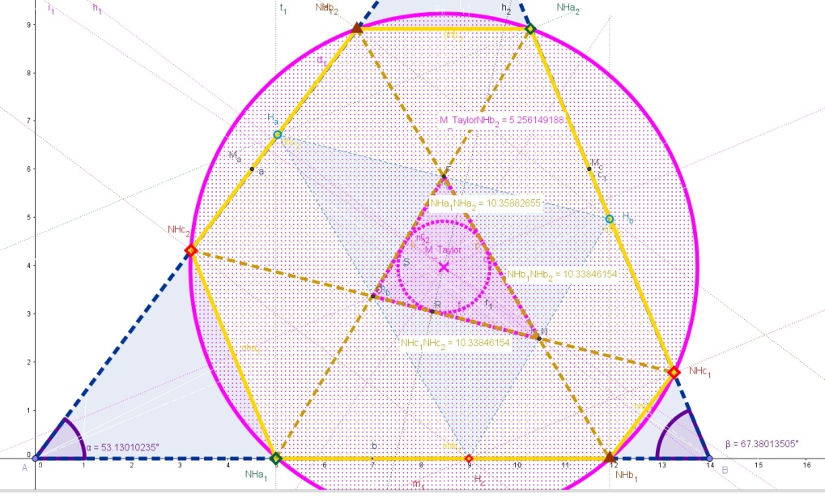
Der Taylorkreis über das Nebenfußpunktsechseck
(ein TUCKERSECHSECK)

Die senkrechten Ecktransversalen auf die Seiten (auch einfacher Höhen genannt) bilden die Höhenschnitte H_{a}, H_{b} und H_{c}. Von diesen kann man wiederum die Lote auf die beiden benachbarten Seiten fällen (sog. Nebenhöhen), wodurch man die sechs Nebenhöhenfußpunkte erhält:
NH_{i1} und NH_{i2} jeweils für i = a, b und c.
Diese bilden ein TUCKERSECHSECK und liegen auf einem zu Ehren Taylors benannten Kreis, der ein Tuckerkreis ist. Sein Flächeninhalt ist:
Der Kreis-Flächeninhalt ist

A_{Taylorkreis} = πR²(∏ sin² α_{i} + ∏ cos² α_{i})

= π {[A/(2R)]²+[u² - 4(r+2R)²]²/(16R)²}
= πR²[{(x²-r²)(y²-r²)(z²-r²)}² + (8Ar⁴)²]/{(x²+r²)(y²+r²)(z²+r²)}²

Sein Mittelpunkt liegt auf der Brocardachse und ist die Inkreismitte (Spiekerkreis) des pinken MITTENDREIECKS vom himmelblauen H-Fußdreieck. Beide Kreise sind also konzentrisch!

Beispiel:
Der Radius ist 5,256149188 nach Geogebra
∏ sinα_{i} ≈ 0,636 und ∏ cos α_{i} ≈ 0,117 was mit R=81/8 A_{Taylor} ≈ 86,79 liefert

II.) Die Tangentenabschnitte sind die Hälften der Differenzen der dritten Seite von der Summe der beiden anderen Seiten:
Hier sind es 6, 7 und 8
(6+7=13, 6+8=14 und 7+8=15)

Das Sinenprodukt ist
2x6x4/(6²+4²)(2x7x4)/(7²+4²)(2x8x4)/(8²+4²)=48/52 56/65 64/80 =48x56x64/270 400 = 0,6362130178
und quadriert ergibt sich 0,404767004

Das Kosinenprodukt ist fast vernachlässigbar
(6²-4²)/(6²+4²)(7²-4²)/(7²+4²)(8²-4²)/(8²+4²)=20/52 33/65 48/80 = 52 800/270 400 = 0,11715976333
Quadriert ist es 0,01372641014

Di Summe beider mit Pi und 65² multipliziert und durch 8²=64 geteilt,

ergibt für den Taylorkreis - Flächeninhalt

A =86,79310789

III.) A/ 2R= 84/65:4=5,169 quadriert ergibt dies 26,72
[u² - 4(r+2R)²] = 42²-4x20,25²= 123,75
durch (4R)²=32,5² geteilt, ist das Kosinenprodukt 0,1171…
quadrieren und mit R² multipliziert ergibt den Beitag zur Fläche von 0,906Pi und
(26,72+0,906) Pi = 27,627 Pi ≈ 86,793

Er ist immer ≤ 30°
Σi≠kai²ak² = (½u)⁴ - ½u²(4rR - r²) + (4rR+r²)² 2.Standard-Beispiel: Σi≠kai²ak² = 115 249 21⁴ – (42²:2)x(130-16) + (130+16)² = 115 249 sin ω wird damit 0.4948695123 und Omega =29,6611462° sin ω = 2A/(√Σ ai² ak² (i ≠ k)) = 168/Wurzel 115 249 = 0,49486952123
Dem ersten Brocardkreis
Das zweite Brocard-Dreieck ist durch die drei-Verbindungen des Lemoinepunktes (Symmedianpunkt) mit den Ecken A, B und C, die sich jeweils im Brocardkreis schneiden, definiert.
Genauer: des ersten Brocard-Dreiecks
Die Kiepert-Hyperbel ist isogonal konjugiert zur Brocard-Achse
Der Lemoinepunkt L oder Symmedian(en)punkt ist der Gergonnepunkt GT des Tangentendreiecks, und der Schwerpunkt SF des Fußpunktdreiecks. Dieser isotomisch konjugierte Punkt des Nagelpunktes des Tangentendreiecks ist zugleich der zum Schwerpunkt des Ausgangsdreiecks isogonal konjugierte Punkt.
Auf ihr liegen auch die Zentren der drei sog. Apolloniuskreise
Beweis mit cot α = (b²+c² – a²) / (4A) und cot ω = {|BiA|²+a² -|BiB|² }/ (4 Fläche ABBi), wobei Bi ein Brocard-Punkt ist
Die Entfernung des Zentrums M_{T} des Tuckerkreises von der Umkreismitte Mu ist das t-fache der Entfernung von Mu zum Lemoinepunkt L: |M_{T}Mu| =t |LMu| Die durch M_{T} gehende Brocard-Achse steht senkrecht auf der Lemoinegeraden.
Zieht man in einem Dreieck abwechselnd Parallelen und Antiparallelen zu den Seiten, dann erhält man ein TUCKERSECHSECK. Die Antiparallelen sind gleich lang. Man kann die Parallelen und Antiparallelen auch verschieben und erhält einen weiteres Tuckersechseck und einen anderen Tuckerkreis!

